Standardillustrierende Aufgaben veranschaulichen beispielhaft Standards für Lehrkräfte, Lernende und Eltern.

Fach | Chemie
Kompetenzbereich | Erkenntnisse gewinnen
Kompetenz | Naturwissenschaftliche Untersuchungen durchführen - Hypothesenbildung
Niveaustufe(n) | D/E
Standard | Die Schülerinnen und Schüler können Hypothesen aufstellen, die auf naturwissenschaftlichen Fragestellungen basieren.
ggf. Themenfeld | TF 5: Salze – Gegensätze ziehen sich an
ggf. Bezug Basiscurriculum (BC) oder übergreifenden Themen (ÜT) | BC Sprachbildung
ggf. Standard BC | Die Schülerinnen und Schüler können Vermutungen äußern und begründen.
Aufgabenformat
offen x |  | halboffen | geschlossen
Erprobung im Unterricht:
Datum |  | Jahrgangsstufe: | Schulart:
Verschlagwortung | Kochsalz, Hypothesenbildung, kausaler Zusammenhang

Aufgabe und Material:

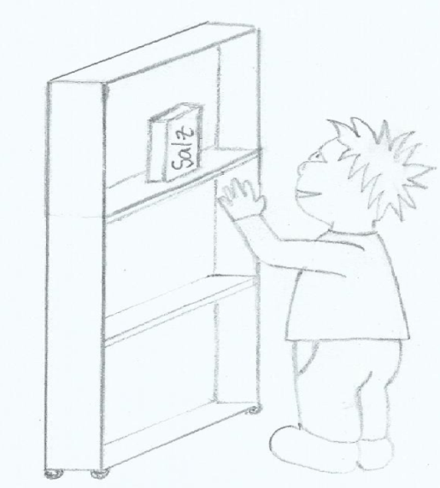
Die chemische Küche – Löslichkeit eines Salzes
Als Anton heute von der Schule nach Hause kommt, muss er seiner Mutter beim Zubereiten des Mittagessens helfen. Es gibt Nudeln mit Tomatensoße.

Seine Mutter bittet ihn, das Salz in den Topf zu geben. Anton läuft daraufhin zum Schrank, holt das Salz heraus und gibt etwas davon in das Wasser. Das Salz liegt nun am Boden des Topfes. Anschließend schaltet er den Herd ein und holt die Nudeln. Als er nach kurzer Zeit zurückkommt und in den Topf schaut, ist das Salz im heißen Wasser „verschwunden“.

Aufgabe:

Anton stellt sich daraufhin die Frage: „Inwiefern hängt die Löslichkeit des Kochsalzes von der Temperatur ab?“
Formuliere eine Wenn-dann-Beziehung.

Sandra Benad/SenBJF
Erwartungshorizont:

Anton stellt sich daraufhin die Frage: „Inwiefern hängt die Löslichkeit eines Salzes von der Temperatur ab?“
Formuliere eine Wenn-dann-Beziehung.

Mögliche Formulierungen:
1. Wenn die Temperatur steigt, dann erhöht sich auch die Löslichkeit des Kochsalzes.
Wenn die Temperatur steigt, dann löst sich mehr Kochsalz im Wasser.

2. Wenn die Temperatur steigt, dann nimmt die Löslichkeit des Kochsalzes ab.
Wenn die Temperatur steigt, dann löst sich weniger Kochsalz im Wasser.

3. Auch wenn die Temperatur steigt, ändert sich die Löslichkeit nicht.

Sandra Benad/SenBJF

